COMISSÃO CIENTÍFICA – TRIÉNIO jan 2023 – mar 2025
PERMANENTES
- Evanildo Cavalcante Bechara Academia Brasileira de Letras Brasil
- Chrys Chrystello, MA, Academia Galega Da Língua Portuguesa, Presidente da Direção da AICL,
- Maria Helena Chrystello, Mestre, Vice-Presidente da AICL,
- Luciano B. Pereira, Escola Superior de Educação, Instº Politécnico Setúbal, Portugal
- Rolf Kemmler, Academia de Ciências de Lisboa, UTAD (Vila Real)Portugal
- Hilarino Carlos Rodrigues da Luz, Univ. NOVA FCSH e CHAM, Centro de Humanidades
- Manuel Urbano Bettencourt Machado, Universidade os Açores (Jubilado)
- Maria Helena Ançã, Universidade de Aveiro, Portugal (Jubilada)
- Maria de Lourdes Crispim FSCH, UNIVERSIDADE NOVA DE LISBOA (Jubilada)
J. CHRYS CHRYSTELLO 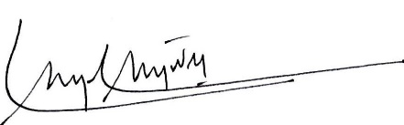
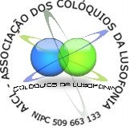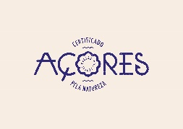atualizado em 14/01/2023
Presidente da Direção AICL, [Colóquios da Lusofonia]
E-mail chrys@lusofonias.net
Blogue http://lusofonias.net/aiclblog
Portal www.lusofonias.net
Facebook https://www.facebook.com/groups/AICL.Coloquios.Lusofonia/
-----------------------

